Министерство образования Республики Беларусь

Учреждение образования

«Брестский государственный технический университет»

Кафедра ИИТ

Лабораторная работа №1

По дисциплине: «Технология проектирования интеллектуальных систем»

Тема: «Введение. Системный анализ предметной области»

Выполнил:

Студент 4 курса

Группы ИИ-21

Кирилович А. А.

Проверил:

Кулеша В. И.

Брест 2024

**Цель работы:** изучить предметную область, сформулировать основные задачи и подходы к их решению.

**Ход работы:**

**Задание 1.** Проанализировать выбранную предметную область, выделить сущность ПрО и построить граф понятий и связей между ними

**Предметная область:** веб-приложение для кафе, интегрированное с Telegram, предоставляющее возможности заказа, обработки заказов и управления.

**Основные сущности:** клиент, сотрудник, администратор, меню, база данных Firebase, заказ.

Клиент – взаимодействует с приложением, выбирает блюда из меню, оформляет заказ, получает уведомления о готовности.

Сотрудник (работник кафе) – принимает заказы, отмечает их выполнение, взаимодействует с клиентами через приложение.

Администратор – настраивает меню, добавляет или удаляет сотрудников, обновляет данные о кафе.

Меню – структура, включающая список доступных блюд с описаниями, ценами и статусом доступности.

База данных Firebase – хранит данные о меню, пользователях, заказах, статусах, а также логирует действия в системе.

Заказ – процесс взаимодействия клиента и системы, включает выбор блюд, оплату, получение уведомления о готовности.

**Граф понятий:**

**Задание 2.** Определить проблему в предметной области для разработки интеллектуальной системы.

Проблема в предметной области заключается в отсутствии удобной системы взаимодействия для кафе, которая позволила бы клиентам быстро и легко заказывать блюда и получать уведомления о готовности, сотрудникам кафе – оперативно обрабатывать заказы, а администраторам – эффективно управлять меню и персоналом. Дополнительной сложностью является то, что большинство существующих решений требуют установки отдельных приложений для каждого кафе, что создаёт неудобства для пользователей. Они вынуждены тратить время на скачивание программ и занимать место на устройстве. Это надоедает и отпугивает клиентов, особенно если они не хотят использовать лишний софт для каждой точки обслуживания.

Решением проблемы может стать веб-приложение, интегрированное с Telegram. Такое приложение не требует установки дополнительных программ, так как Telegram уже широко распространён, и автоматическая авторизация через аккаунт пользователя упрощает вход в систему. Это позволяет избежать необходимости создания учётной записи вручную. Разработанное приложение будет предоставлять удобный интерфейс для выбора и оформления заказов, систему управления заказами для сотрудников кафе и инструменты для администраторов, позволяющие обновлять меню и управлять персоналом. Для хранения данных будет использован Firebase, что обеспечит надёжность, масштабируемость и централизованное управление информацией. Telegram, как платформа, создаст удобный и понятный способ взаимодействия для всех пользователей, облегчая их опыт и снижая затраты на поддержку системы.

**Задание 3.** Предложить концептуальную структуру интеллектуальной системы по выбранной проблеме для выбранного набора данных.

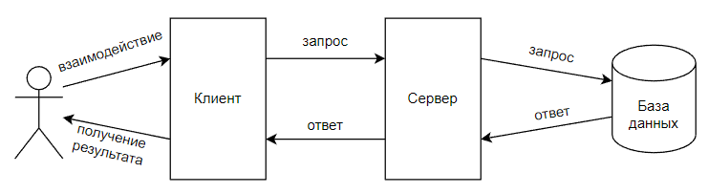

**Вывод:** в ходе данной лабораторной работы была изучена предметная область, сформулированы основные задачи и подходы к их решению.